Unit 6 I will never give up!
李丽玲 福建经贸学校
本单元课时安排：分4次课，8课时（45分钟/课时）来完成。
第一模块教学内容为：Warming up；Listening and Speaking Part A and Part B
第二模块教学内容为：Reading and Writing Part A and Part B
第三模块教学内容为：Grammar Focus；Practical Writing
第四模块教学内容为：Reading More；Tips
第三模块（2课时）教案
一、教学内容（Contents）
Grammar Focus & Practical Writing
谓语动词
谓语动词首先是动词，用来说明主语（主语即一句话要叙述的主体）要“做什么”。
非谓语动词
非谓语动词有三种形式：不定式、动名词和分词形式（包括现在分词和过去分词）。非谓语动词可以在句子中作主语、表语、宾语、宾补、定语、状语等。
不定式
不定式有带to的不定式和不带to的不定式两种，同时不定式也有时态和语态之分，其否定形式通常是在不定式to（若是不带to的不定式直接在动词原形）前加not。
二、教学目标（Objectives）
1. 语言知识学习
（1）初步学习谓语动词和非谓语动词、不定式的用法。
（2）掌握招聘广告的书写。
2. 语言能力运用
能够书写招聘广告。
3. 社会人文素养
通过小组合作学习，学生能积极与他人合作，有积极的学习态度。
能够看懂和拟写招聘广告，为毕业做准备。
三、教学重、难点（Focus and Difficulty）
重点：谓语动词和非谓语动词的使用。
难点：不定式的用法。
四、课前准备
老师：教案设计、上课PPT的制作以及相关素材的收集。
学生：以小组形式预习新课的定义、构成与用法。
五、教学方法（Methods）
讲授法、任务驱动法，小组合作讨论法、自主学习法，情景演练法。
六、教学过程（Process）
1. 组织教学（1分钟）
教师：宣布课题并板书 Unit 6 I will never give up!
宣布本次课的学习任务：谓语动词、非谓语动词和不定式，招聘广告的拟写。
2. 导入和热身练习（10分钟）
（1）教师提问：我们该如何描述一个动作呢？都是使用动词吗？
（2）教师提问：我们要如何用书面的形式来发布招聘信息呢？
勾起学生的兴趣，引入并宣布本次课的学习任务或目标：招聘广告的拟写。
3. 布置任务（2分钟）
教师：初步学习直接引语和间接引语；学会感谢信和道歉信的正确书写。
4. 新课学习（52分钟）
Grammar focus
一、谓语动词
谓语动词首先是动词，用来说明主语（主语即一句话要叙述的主体）要“做什么”。例如：He works hard.
We like fish.
Flowers love sunshine.
以上三个例句中的“work”,“like”,“love”分别是主语“he”,“we”和“flowers”发出的动作，在句中充当谓语。
二、非谓语动词
非谓语动词有三种形式：不定式、动名词和分词形式（包括现在分词和过去分词）。非谓语动词可以在句子中作主语、表语、宾语、宾补、定语、状语等。例如：
Learning English is important.（动名词learning English 在句中作主语）
To be a teacher is my dream.（不定式to be a teacher 在句中作主语）
My father likes fishing.（like 是谓语，动名词fishing 作like 的宾语）
I hear Mary singing in the next room.（现在分词singing 在句中作宾补）
I come here to see you.（不定式to see 作目的状语）
Seen from the hill, the park looks more beautiful.（过去分词seen在句中作状语）
三、不定式
不定式有带to的不定式和不带to的不定式两种，同时不定式也有时态和语态之分，其否定形式通常是在不定式to（若是不带to的不定式直接在动词原形）前加not。
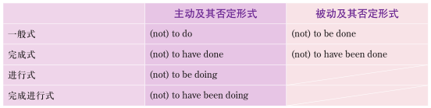
不定式作宾语（S + V + to do sth. 其中，“S”表示主语）
以下动词后面常接不定式作宾语：agree, decide, want, expect, hope, long, fail,
happen, plan, promise, refuse, demand等。
She pretends to be asleep.
Sara decides not to go with me.
不定式作宾补（S + V + sb. + to do sth.）
常接不定式作宾补的动词有：advise, allow, permit, ask, cause, force, enable, expect, get, help, invite, order, teach, tell, want 等。
My parents ordered me to stay at home on the weekend.
Our teacher allowed the homework to be handed in next week.
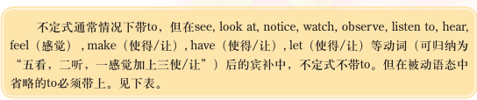
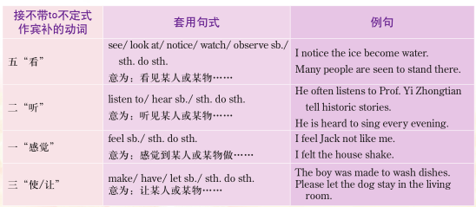

不定式作主语
不定式作主语时，常用it 作形式主语，而把作主语的不定式短语后置。
To do the work takes me two hours. → It takes me two hours to do the work.
（3） 语法练习
教师：讲解任务要求。
学生：完成谓语动词、非谓语动词以及不定式的习题。学生以小组为单位比较与讨论答案。
教师：请学生出示自己的答案，其他组的成员可进行纠证。老师出示正确答案。
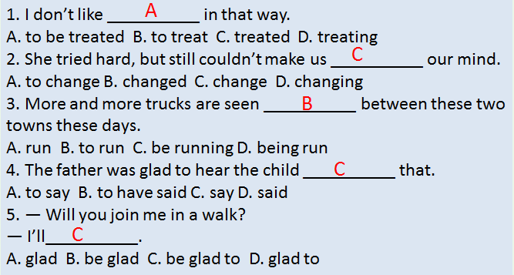
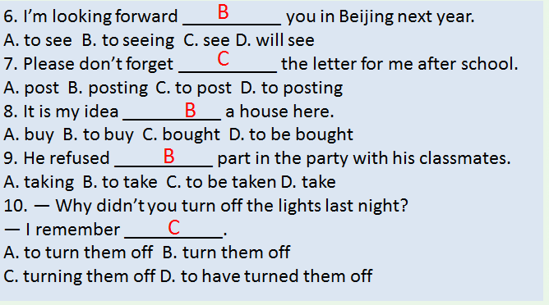
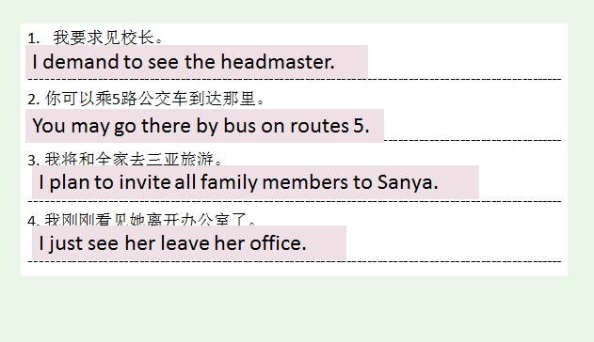

Practical Writing
（1）招聘广告
教师：请学生回答招聘广告应该包括什么内容。
学生：回答。
教师：其他同学是否有补充的地方？
学生：补充回答。
教师：对回答对的同学进行个人加分与小组加分。
招聘广告（Want Ads）主要包括这几个方面的内容：公司简介，招聘原因，招聘条件以及联系方式等。
Useful Sentences
一、公司简介
1. Founded in 2000, Beijing ××× Co. Ltd., is an overseas enterprise, specializing in...
2. ××× is a well-known software company based in Redmond, Washington.
二、招聘原因
1. For the rapid expansion of our...
2. ××× Company has the following vacancies（职位空缺）due to business growth.
3. With the expansion of business, we want professionals to join our staff.
三、招聘条件
1. Bachelor degree and above, MBA preferred.
2. At least 5 years of relative work experience.
3. Good command of spoken and written English.
四、联系方式
1. Interested applicant please forward resume to: BITC, No. 90 Fanyang Road
Fengtai District Beijing, 100070.
2. Please fax your resume to 010-65432 1.
3. Please send your resume to Mary@bitc.edu.cn.
4. Please call Mr. Liu at 010-685046.
写作练习
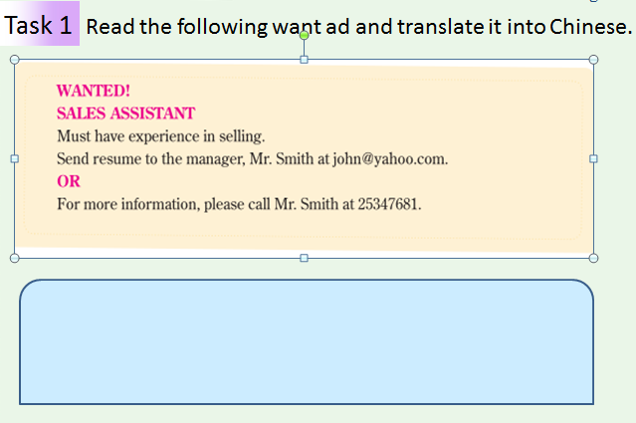
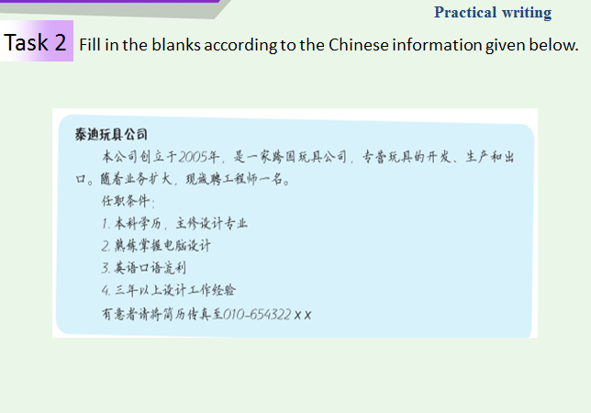
教师：讲解任务要求。
学生：以个人为单位，翻译一篇招聘广告，拟写一份招聘广告。
教师：请学生出示自己的答案，其他组的成员可进行纠正。老师出示正确答案。
5．巩固提高（15分钟）
教师：回顾本次课任务。掌握招聘广告的写法。
学生：画思维导图总结这两课时所学内容，组内互评，小组推选一名同学展示，各小组之间互评。上交每个人的思维导图。
教师：组织和点评，收学生的思维导图。
6. 课堂小结（8分钟）
（1）根据本次课的小组竞赛的加分情况，评出本次课的“最佳小组”，予以奖励。
（2）带领同学们观看本次课的板书，复习所学知识，巩固学习各种合成词的定义、构成及意思变化和单词词性的转化，并能熟练运用。掌握便条的定义、分类以及基本的书写格式，能正确书写格式规范的请假条和留言条。。
7. 课后作业（2分钟）
（1）完成练习册上的基础知识练习的第三、第四和第五题。
（2）预习Reading More和Tips，各小组组长进行任务分配以及检查。
七、板书设计（Board-designing）
Unit 6 I will never give up!
Grammar Focus & Practical Writing

Grammar Focus Group 1
谓语动词
非谓语动词 Group 2
不定式
不定式带to
不定式不带to
不定式作宾语（S + V + to do sth. 其中，“S”表示主语）
不定式作宾补（S + V + sb. + to do sth.）
不定式作主语

招聘广告 Want Ads

